Karierni tabor - sprogramiraj svojo kariero v pravem jeziku
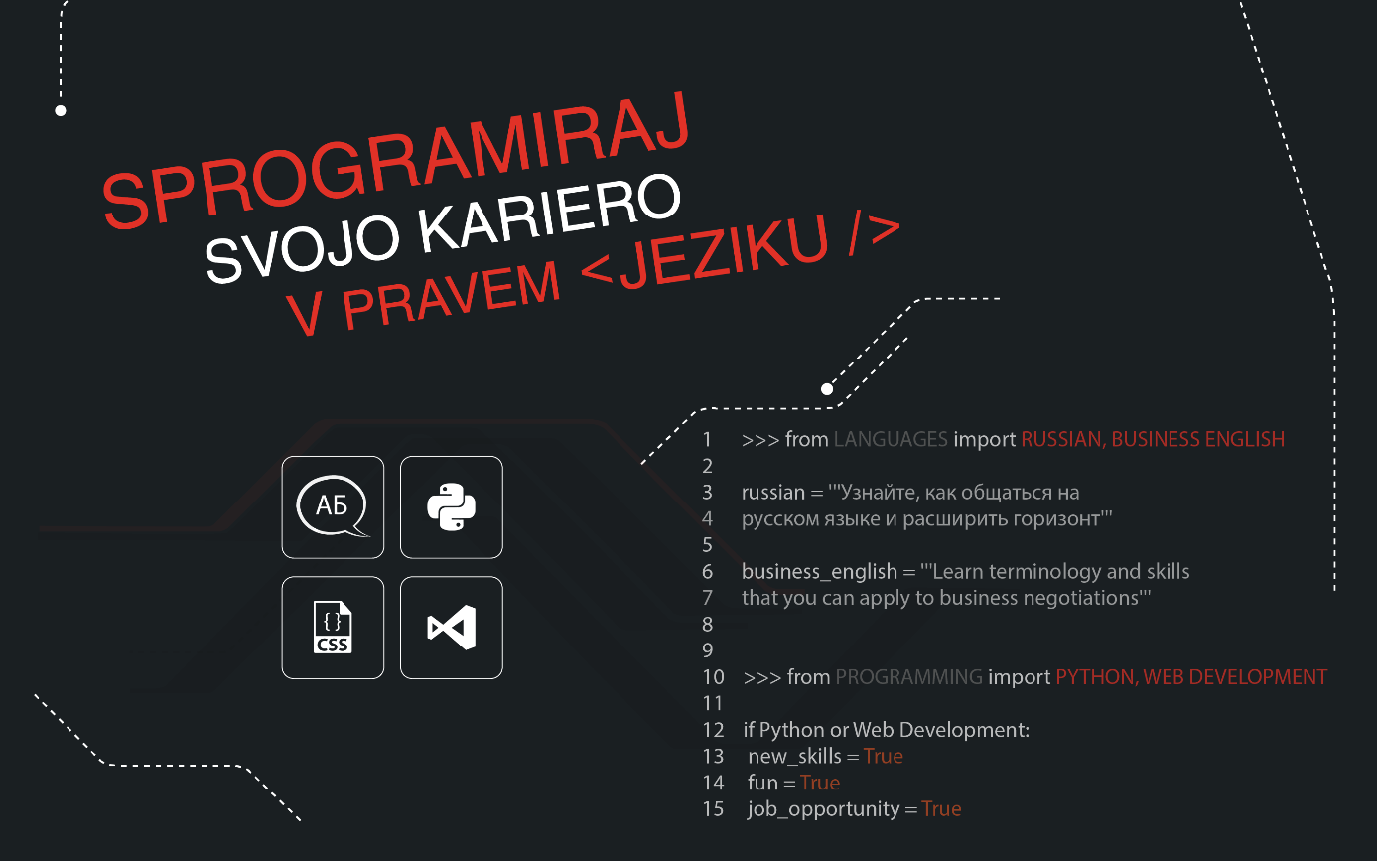

Ne spreglejte edinstvene priložnosti za pridobitev znanj na področju spletnih tehnologij, programskih in tujih jezikov. Karierni centri UL za študente in študentke Univerze v Ljubljani med 24. in 28. septembrom 2018 ponovno organiziramo Karierni tabor in tudi tokrat smo poskrbeli, da boste svoje kompetence nadgradili na verzijo 2.0 ter postali bolj konkurenčni na karierni poti.
Izbirate lahko med:
✔ 30-urnim tečajem poslovne komunikacije v angleščini na ravni B2-C1 ali
✔ 30-urnim začetnim tečajem ruskega jezika (raven A1) ali
✔ 20-urnim začetnim tečajem programiranja v programskem jeziku Python, s katerim boste napisali enostavne programe, ki pa bodo imeli marsikaj od tistega, kar imajo »veliki«, ali
✔ dvema ponovitvima 10-urnega tečaja Uvod v spletne tehnologije, na katerem boste spoznali osnove HTML in CSS ter izdelali svojo spletno stran.
Več informacij in prijave TUKAJ.

